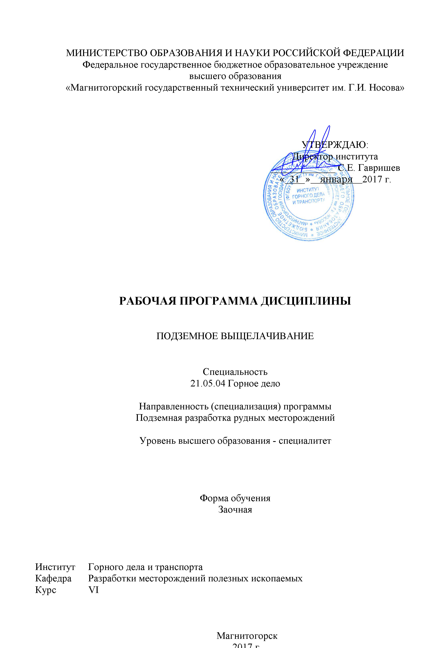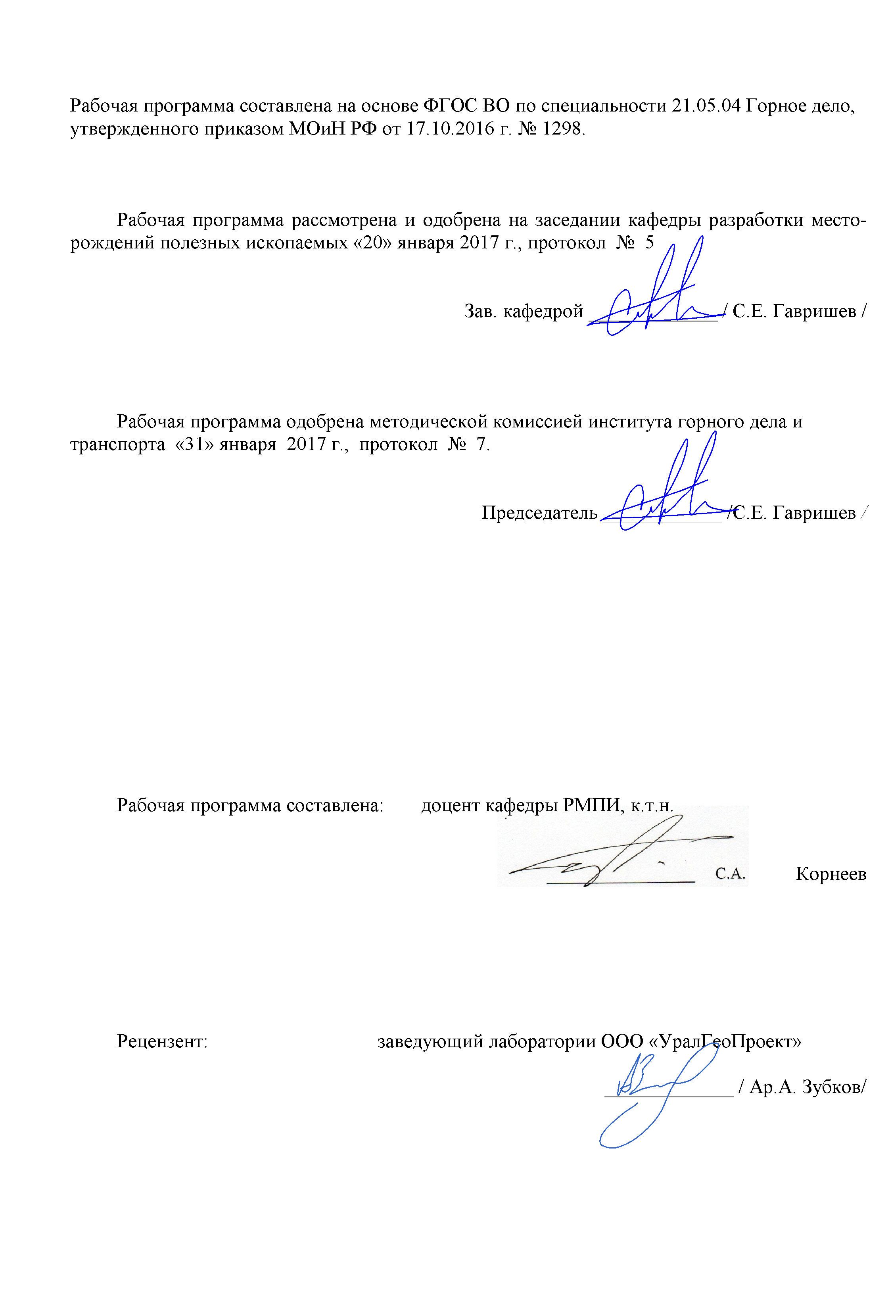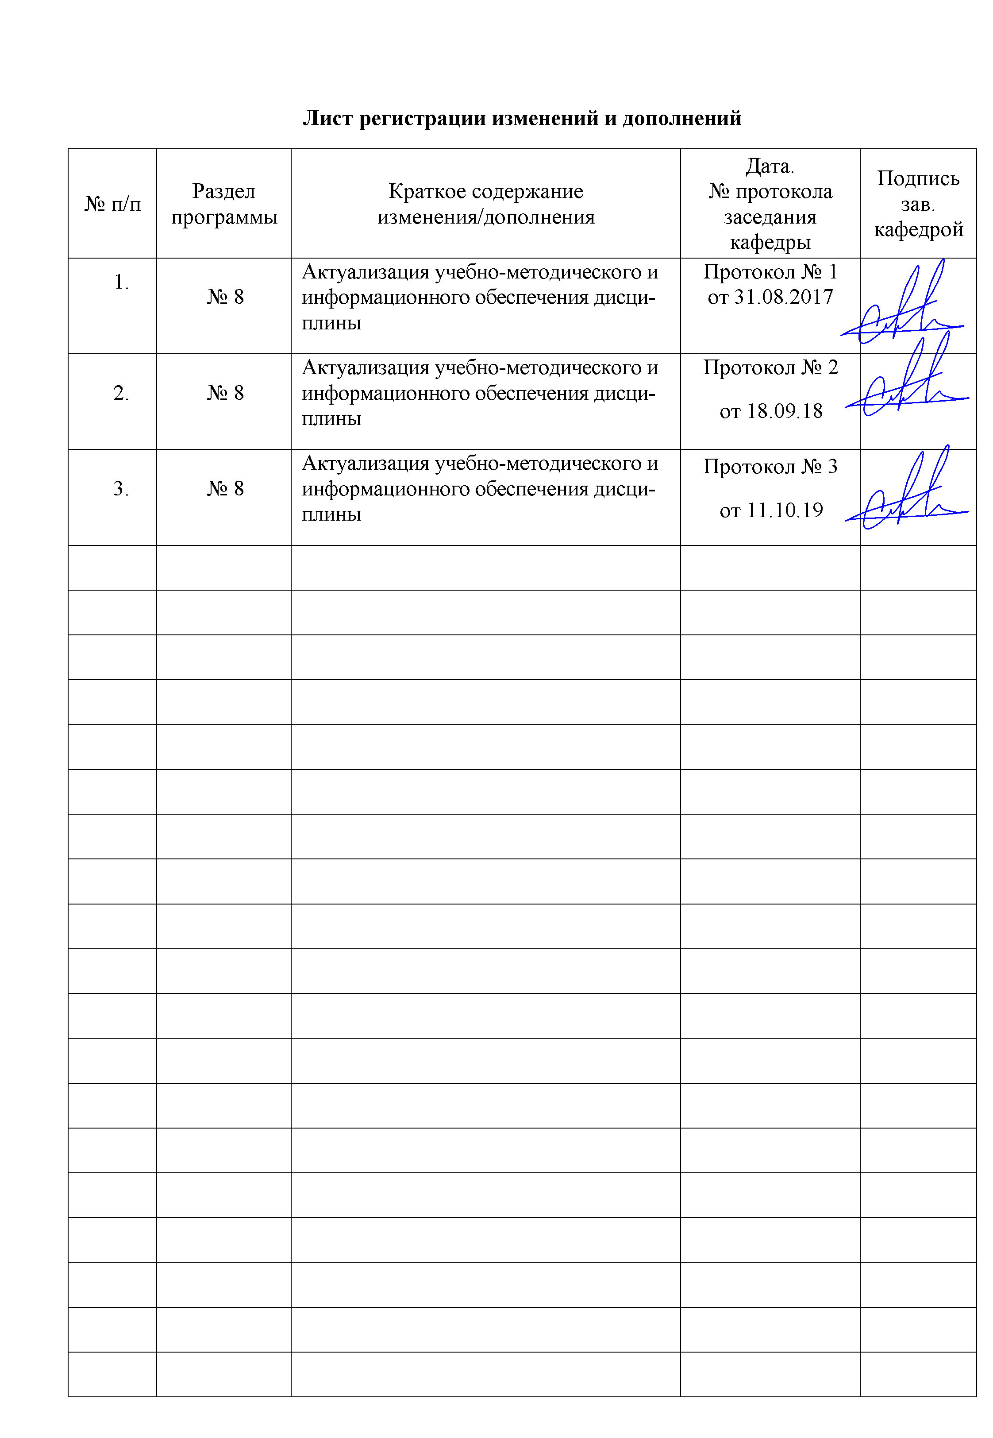
1 Цели освоения дисциплины (модуля)
Целями освоения дисциплины «Подземное выщелачивание» являются:
подготовка специалиста, обладающего системой знаний специфичных для рассматриваемой области, формирование у студентов знаний теории и основных закономерностей подземного выщелачивания металлов, выплавки серы и других видов бесшахтного способа добычи полезных ископаемых, а также влияния природных условий на показатели выщелачивания; развитие у студентов личностных качеств, а также формирование профессиональных компетенций в соответствии с требованиями ФГОС ВО по специальности 21.05.04 Горное дело.
Задачи дисциплины - усвоение студентами знаний о:
- физико-геологических условиях месторождений; влиянии горной среды на процесс перевода полезного ископаемого в подвижное состояние и изменениях в связи с этим равновесия в геотехнологической системе; установлении природы и последовательности протекания отдельных стадий физико-химической геотехнологии; технологии добычи: доставке рабочих агентов к рудному телу, выборе вида рабочих агентов, способах и параметрах их транспортирования, управлении технологическим процессом, обосновании системы транспортирования полезного ископаемого от места залегания на поверхность и его дальнейшей переработки, выборе системы разработки; экономических и экологических основах разработки месторождений физико-химической геотехнологией;
- приобретение практических навыков использования теоретических знаний в определении параметров физико-химической геотехнологии.

2 Место дисциплины (модуля) в структуре образовательной программы подготовки специалиста
Дисциплина «Подземное выщелачивание» входит в вариативную часть блока 1 образовательной программы.
Для изучения дисциплины необходимы знания (умения, владения), сформированные в результате изучения таких дисциплин как «Физика»; «Геология»; «Химия»; «История горного дела»; «Подземная разработка МПИ».
Знания и умения студентов, полученные при изучении дисциплины «Подземное выщелачивание» будут необходимы им для последующего успешного освоения следующих дисциплин: «Физические основы процессов добычи и переработки полезных ископаемых»; «Обогащение полезных ископаемых»; «Процессы подземной разработки рудных месторождений»; «Управление качеством руд при добыче».

3 Компетенции обучающегося, формируемые в результате освоения дисциплины (модуля) и планируемые результаты обучения
В результате освоения дисциплины «Подземное выщелачивание» обучающийся должен обладать следующими компетенциями:

Структурный элемент  компетенции | Планируемые результаты обучения
ПК-4
готовностью осуществлять техническое руководство горными и взрывными работами при эксплуатационной разведке, добыче твердых полезных ископаемых, строительстве и эксплуатации подземных объектов, непосредственно управлять процессами на производственных объектах, в том числе в условиях чрезвычайных ситуаций
Знать | Основные пространственно-планировочные и технико-технологические решения, реализующие физико-химическую геотехнологию;  область эффективного применения физико-химической геотехнологии.
Уметь: | Адаптировать типовые технико-технологические решения к конкретным горно-геологическим условиям применения физико-химической геотехнологии  Рассчитывать основные параметры геотехнологии
Владеть: | Навыками разработки проектных решений по реализации физико-химической геотехнологии в конкретных горно-геологических условиях

4. Структура и содержание дисциплины
Общая трудоемкость дисциплины составляет 3 зачетных единиц 108 акад. часов, в том числе:
– контактная работа – 15,2 акад. часов:
– аудиторная – 12 акад. часов;
– внеаудиторная – 3,2 акад. часов
– самостоятельная работа – 84,1 акад. часов;
– подготовка к экзамену – 8,7 акад. часа

Раздел/ тема  дисциплины | Курс | Аудиторная  контактная работа  (в акад. часах) |  |  |  | Вид самостоятельной  работы | Форма текущего контроля успеваемости и  промежуточной аттестации | Код и структурный  элемент компетенции
Раздел/ тема  дисциплины | Курс | лекции | лаборат.  занятия | практич. занятия | самост.  раб. | Вид самостоятельной  работы
1. Введение
1.1. Цели и задачи дисциплины, связь со смежными дисциплинами | 6 |  |  |  | 8 | Самостоятельное изучение учебной литературы | Домашнее задание №1 | ПК-4  з
1.2. Основные понятия подземного выщелачивания | 6 |  |  |  | 8 | Самостоятельное изучение учебной литературы | Домашнее задание №1 | ПК-4  З
1.3. Методы подземного выщелачивания и их классификация. | 6 |  |  | 2 | 8 | Подготовка к контрольной работе | Контрольная работа №1 | ПК-4  зув
Итого по разделу |  |  |  | 2 | 24
2. Процессы физико-химического воздействия на состояние полезного ископаемого
2.1. Процесс выщелачивания. | 6 | 1 |  |  | 8 | Самостоятельное изучение учебной литературы | Устный опрос | ПК-4  з
Итого по разделу |  | 1
3. Переработка продуктов ФХГ
3.1. Продуктивные растворы выщелачивания. Химическое осаждение металлов. | 6 | 2 |  |  | 7,7 |  |  | ПК-4  з
Итого по разделу |  | 2 |  |  | 7,7
4. Технологические принципы процесса добычи
4.1. Средства добычи и управления. | 6 | 1 |  |  | 7 | Самостоятельное изучение учебной литературы | Домашнее задание №2 | ПК-4  зу
4.2. Оборудование предприятий. Оборудование добычных скважин. | 6 | 1 |  |  | 7 | Самостоятельное изучение учебной литературы | Домашнее задание №2 | ПК-4  зу
4.3. Классификация систем разработки | 6 |  |  | 2 | 7,7 | Подготовка к контрольной работе | Контрольная работа №2 |  | ПК-4  зув
Итого по разделу |  | 2 |  | 2 | 21,7
5. Проектирование и исследование геотехнологических комплексов.
5.1. Основные пространственно-планировочные и технико-технологические решения, реализующие физико-химическую геотехнологию | 6 | 1 |  | 2 | 8 | Подготовка к контрольной работе | Контрольная работа №3 |  | ПК-4  зув
5.2. Экологические и социальные аспекты методов ФХГ. | 6 |  |  |  | 6 | Подготовка к контрольной работе |  |  | ПК-4  зув
Итого по разделу |  | 1 |  | 2 | 12
Итого по дисциплине |  | 6 |  | 6 | 84,1 | Подготовка к экзамену | экзамен

5 Образовательные и информационные технологии
Для реализации предусмотренных видов учебной работы в качестве образовательных технологий в преподавании дисциплины «Подземное выщелачивание» используются традиционная и модульно - компетентностная технологии.
Лекции проходят в традиционной форме, в форме лекций-консультаций и проблемных лекций. Теоретический материал на проблемных лекциях является результатом усвоения полученной информации посредством постановки проблемного вопроса и поиска путей его решения. На лекциях – консультациях изложение нового материала сопровождается постановкой вопросов и дискуссией в поисках ответов на эти вопросы.
Лекционный материал закрепляется в ходе лабораторных работ, на которых выполняются групповые или индивидуальные задания по пройденной теме. При проведении лабораторных занятий используется метод контекстного обучения, который позволяет усвоить материал путем выявления связей между конкретным знанием и его применением.
Самостоятельная работа стимулирует студентов в процессе подготовки домашних заданий, при решении задач на лабораторных занятиях, при подготовке к итоговой аттестации.

6 Учебно-методическое обеспечение самостоятельной работы обучающихся

Домашние задания:
Домашнее задание №1
Описать современное состояние ФХГ.
Домашнее задание №2
Раскрыть одну из представленных тем (Рудные провинции и месторождения, разрабатываемые методом СПВ. Оборудование освоения эксплуатации технологических скважин. Способы и оборудование для подъема технологических растворов).
Домашнее задание №3
Написать доклад на одну из тем:
Гидрогеологические и геотехнологические исследования на опытных участках ПВ
Разведка и оценка месторождений урана для ПВ
Блочное подземное выщелачивание
Техническое оснащение и обустройство добычных комплексов ПВ
Месторождения Казахстана, разрабатываемые методом ПВ
Месторождения Австралии, разрабатываемые методом ПВ
Месторождения США, разрабатываемые методом ПВ

Контрольные работы
Контрольная работа №1
Расчет параметров взаимодействия рабочих растворов с породой
Контрольная работа №2
Расчет гидродинамического взаимодействия технологических скважин
Контрольная работа №3
Выбор оптимальной схемы расположения технологических скважин на основе данных по результатам разведочных работ
Контрольная работа №4
Выбор оптимальных значений дебитов технологических скважин.
Контрольная работа №5
Выбор оптимальных режимов подачи кислоты

Перечень тем и заданий для подготовки к экзамену:

- Дайте определение понятия геотехнологии.
- Опишите этапы геотехнологического процесса.
- Приведите классификацию геотехнологических способов разработки месторождений полезных ископаемых
- Опишите современное применение геотехнологии.
- Раскроете достоинства геотехнологии.
- Дайте определение выщелачивания.
- Изложите условия успешной разработки месторождений урана методом СПВ.
- Основные преимущества СПВ урана по сравнению с традиционными подземными и открытыми горными способами.
- Дайте классификацию инфильтрационных месторождений в соответствии с гидрогеологическим видом рудообразующих подземных вод.
- Дайте классификацию инфильтрационных месторождений по типу восстановителей.
- Опишите основные стадии СПВ.
- Изложите основные закономерности движения растворов в продуктивном горизонте.
- Изложите основные закономерности гетерогенной химических реакций на поверхности жидкой и твердой фаз.
- Опишите три геотехнологических режима термодинамически возможные для ПВ урана.
- Опишите основные реакции при кислотном выщелачивании.
- Опишите основные реакции при карбонатном выщелачивании.
- Охарактеризуйте различные окислители использующиеся настоящее время при ПВ урана.
- Проанализируйте достоинства и недостатки кислотного и карбонатнго выщелачивания.
- Опишите различные виды кольматации.
- Минералого-литологические (петрографические) факторы, влияющие на эффективность метода ПСВ.
- Охарактеризуйте основные показатели геотехнологического процесса.
- Охарактеризуйте понятие отношения Ж к Т.
- Дайте определение удельного расхода кислоты.
- Дайте определение степени извлечения.
- Что такое кислотоемкость руды.
- Что такое маточный раствор?
- Что такое продуктивный раствор?
- Раскройте понятие скорости продвижения границы выщелачивания.
- Дайте определение эксплуатационного блока.
- Перечислите основные геоэкологические проблемы, которые могут возникнуть при СПВ урана.

7. Оценочные средства для проведения промежуточной аттестации

а) Планируемые результаты обучения и оценочные средства для проведения промежуточной аттестации:

Структурный элемент  компетенции | Планируемые результаты обучения | Оценочные средства
ПК-4
готовностью осуществлять техническое руководство горными и взрывными работами при эксплуатационной разведке, добыче твердых полезных ископаемых, строительстве и эксплуатации подземных объектов, непосредственно управлять процессами на производственных объектах, в том числе в условиях чрезвычайных ситуаций
Знать | Основные пространственно-планировочные и технико-технологические решения, реализующие физико-химическую геотехнологию;  область эффективного применения физико-химической геотехнологии. | Перечень теоретических вопросов к экзамену:  - Дайте определение понятия геотехнологии.  - Опишите этапы геотехнологического процесса.  - Приведите классификацию геотехнологических способов разработки месторождений полезных ископаемых  - Опишите современное применение геотехнологии.  - Раскроете достоинства геотехнологии.  - Дайте определение выщелачивания.  - Изложите условия успешной разработки месторождений урана методом СПВ.  - Основные преимущества СПВ урана по сравнению с традиционными подземными и открытыми горными способами.  - Дайте классификацию инфильтрационных месторождений в соответствии с гидрогеологическим видом рудообразующих подземных вод.  - Дайте классификацию инфильтрационных месторождений по типу восстановителей.  - Опишите основные стадии СПВ.  - Изложите основные закономерности движения растворов в продуктивном горизонте.  - Изложите основные закономерности гетерогенной химических реакций на поверхности жидкой и твердой фаз.  - Опишите три геотехнологических режима термодинамически возможные для ПВ урана.  - Опишите основные реакции при кислотном выщелачивании.  - Опишите основные реакции при карбонатном выщелачивании.  - Охарактеризуйте различные окислители использующиеся настоящее время при ПВ урана.  - Проанализируйте достоинства и недостатки кислотного и карбонатнго выщелачивания.  - Опишите различные виды кольматации.  - Минералого-литологические (петрографические) факторы, влияющие на эффективность метода ПСВ.  - Охарактеризуйте основные показатели геотехнологического процесса.  - Охарактеризуйте понятие отношения Ж к Т.  - Дайте определение удельного расхода кислоты.  - Дайте определение степени извлечения.  - Что такое кислотоемкость руды.  - Что такое маточный раствор?  - Что такое продуктивный раствор?  - Раскройте понятие скорости продвижения границы выщелачивания.  - Дайте определение эксплуатационного блока.  - Перечислите основные геоэкологические проблемы, которые могут возникнуть при СПВ урана.
Уметь: | Адаптировать типовые технико-технологические решения к конкретным горно-геологическим условиям применения физико-химической геотехнологии  Рассчитывать основные параметры геотехнологии | Домашнее задание №1  Описать современное состояние ФХГ.  Домашнее задание №2  Раскрыть одну из представленных тем (Рудные провинции и месторождения, разрабатываемые методом СПВ. Оборудование освоения эксплуатации технологических скважин. Способы и оборудование для подъема технологических растворов).  Домашнее задание №3  Написать доклад на одну из тем:  Гидрогеологические и геотехнологические исследования на опытных участках ПВ  Разведка и оценка месторождений урана для ПВ  Блочное подземное выщелачивание  Техническое оснащение и обустройство добычных комплексов ПВ  Месторождения Казахстана, разрабатываемые методом ПВ  Месторождения Австралии, разрабатываемые методом ПВ  Месторождения США, разрабатываемые методом ПВ
Владеть: | Навыками разработки проектных решений по реализации физико-химической геотехнологии в конкретных горно-геологических условиях | Контрольная работа №1  Расчет параметров взаимодействия рабочих растворов с породой  Контрольная работа №2  Расчет гидродинамического взаимодействия технологических скважин  Контрольная работа №3  Выбор оптимальной схемы расположения технологических скважин на основе данных по результатам разведочных работ  Контрольная работа №4  Выбор оптимальных значений дебитов технологических скважин.  Контрольная работа №5  Выбор оптимальных режимов подачи кислоты

б) Порядок проведения промежуточной аттестации, показатели и критерии оценивания:

Методические рекомендации для подготовки к экзамену
Изучение дисциплины «Подземное выщелачивание» завершается сдачей экзамена. Экзамен является формой итогового контроля знаний и умений, полученных на лекциях, семинарских, практических занятиях и в процессе самостоятельной работы.
В период подготовки к экзамену студенты вновь обращаются к пройденному учебному материалу. При этом они не только скрепляют полученные знания, но и получают новые. Подготовка студента к экзамену включает в себя три этапа:
-самостоятельная работа в течение семестра;
-непосредственная подготовка в дни, предшествующие экзамену по темам курса;
-подготовка к ответу на вопросы, содержащиеся в билетах.
Литература для подготовки к экзамену рекомендуется преподавателем либо указана в учебно-методическом комплексе. Для полноты учебной информации и ее сравнения лучше использовать не менее двух учебников. Студент вправе сам придерживаться любой из представленных в учебниках точек зрения по спорной проблеме (в том числе отличной от преподавателя), но при условии достаточной научной аргументации.
Основным источником подготовки к экзамену является конспект лекций, где учебный материал дается в систематизированном виде, основные положения его детализируются, подкрепляются современными фактами и информацией, которые в силу новизны не вошли в опубликованные печатные источники. В ходе подготовки к экзамену студентам необходимо обращать внимание не только на уровень запоминания, но и на степень понимания излагаемых проблем.
Экзамен проводится по билетам, охватывающим весь пройденный материал. По окончании ответа экзаменатор может задать студенту дополнительные и уточняющие вопросы. На подготовку к ответу по вопросам билета студенту дается 30 минут с момента получения им билета. Положительным также будет стремление студента изложить различные точки зрения на рассматриваемую проблему, выразить свое отношение к ней, применить теоретические знания по современным проблемам процессов дробления, измельчения и грохочения.
Критерии оценки:
– на оценку «отлично» – обучающийся показывает высокий уровень сформированности компетенций, т.е. студент, представляет всестороннее, систематическое и глубокое знание учебно-программного материала, умение свободно выполнять задания, предусмотренные программой, усвоивший основную и знакомый с дополнительной литературой, рекомендованной программой. Как правило, оценка "отлично" выставляется студентам, усвоившим взаимосвязь основных понятий дисциплины в их значении для приобретаемой профессии, проявившим творческие способности в понимании, изложении и использовании учебно-программного материала.;
– на оценку «хорошо» – обучающийся показывает средний уровень сформированности компетенций, т.е. студент представляет полное знание учебно-программного материала, успешно выполняющий предусмотренные в программе задания, усвоивший основную литературу, рекомендованную в программе. Как правило, оценка "хорошо" выставляется студентам, показавшим систематический характер знаний по дисциплине и способным к их самостоятельному пополнению и обновлению в ходе дальнейшей учебной работы и профессиональной деятельности;
– на оценку «удовлетворительно» – обучающийся показывает пороговый уровень сформированности компетенций, т.е. студент, представляет знания основного учебно-программного материала в объеме, необходимом для дальнейшей учебы и предстоящей работы по специальности, справляющийся с выполнением заданий, предусмотренных программой, знакомый с основной литературой, рекомендованной программой. Как правило, оценка "удовлетворительно" выставляется студентам, допустившим погрешности в ответе на экзамене и при выполнении экзаменационных заданий, но обладающим необходимыми знаниями для их устранения под руководством преподавателя;
– на оценку «неудовлетворительно» – результат обучения не достигнут, обучающийся не может показать знания на уровне воспроизведения и объяснения информации, не может показать интеллектуальные навыки решения простых задач, т.е. у студента, обнаруживаются пробелы в знаниях основного учебно-программного материала, достигнуты принципиальные ошибки в выполнении предусмотренных программой заданий.

8 Учебно-методическое и информационное обеспечение дисциплины
а) Основная литература:

- Корнеев, С. А. Физико-химическая геотехнология : учебное пособие / С. А. Корнеев, А. М. Мажитов ; МГТУ. - Магнитогорск : МГТУ, 2017. - 1 электрон. опт. диск (CD-ROM). - Загл. с титул. экрана. - URL: https://magtu.informsystema.ru/uploader/fileUpload?name=3329.pdf&show=dcatalogues/1/1138415/3329.pdf&view=true (дата обращения: 04.10.2019). - Макрообъект. - Текст : электронный. - ISBN 978-5-9967-1065-2. - Сведения доступны также на CD-ROM.
- Мельник, В.В. Физико-химическая геотехнология [Электронный ресурс]: учебник / В.В. Мельник [и др.]. - М. - Изд. Дом НИТУ "МИСиС", 2019. - 272 с. https://e.lanbook.com/reader/book/129039/#1
- Зильбершмидт, М.Г. Комплексное использование минеральных ресурсов.: в 2 кн. [Электронный ресурс]: учеб./ М.Г. Зильбершмидт, В.А. Исаев. - М.: Изд. Изд. Дом НИТУ "МИСиС", 2017. - Кн. 2 - 408 с. https://e.lanbook.com/reader/book/108088/#2
- Аренс, В.Ж. Скважинная гидродобыча полезных ископаемых [Электронный ресурс]: Учеб. Пособие. - 2-е изд., стер. / В.Ж. Аренс, Н.И. Бабичев [и др.]. - М.:Изательство "Горная книга", 2011. - 295 с.: ил. https://e.lanbook.com/reader/book/1536/#4
- Васючков, Ю.Ф. Биотехнология горных работ [Электронный ресурс]: Учебник. -М.: Издательство "Горная книга", 2011.- 351 с.: ил. https://e.lanbook.com/reader/book/66463/#4

б) Дополнительная литература:
- Горное дело: Терминологический словарь [Электронный ресурс] / Под научной редакцией акад. РАН К.Н. Трубецкого, чл. - корр. РАН Д.Р. Каплунова. - 5 - е изд.., перераб. и доп. - М.: Издательство "Горная книга", 2016. - 635 с. https://e.lanbook.com/reader/book/101779/#2

в) Методические указания:
- Абрамкин, Н.И. Физико-химическая геотехнология: процессы сжигания и газификации угля в подземных условиях [Электронный ресурс]: сборник задач и заданий для практических занятий и самостоятельной работы студентов / Н.И. Абрамкин, Г.А. Янченко. - М.: Изд. Изд. Дом НИТУ "МИСиС", 2019. - 97 с https://e.lanbook.com/reader/book/116905/#1

г.) Программное обеспечение и Интернет-ресурсы:
Программное обеспечение

Наименование ПО | № договора | Срок действия лицензии
MS Windows 7 | Д-1227 от 08.10.2018  Д-757-17 от 27.06.2017  Д-593-16 от 20.05.2016  Д-1421-15 от 13.07.2015 | 11.10.2021  27.07.2018  20.05.2017  13.07.2016
MS Office 2007 | № 135 от 17.09.2007 | бессрочно
Kaspersky Endpoind Security для бизнеса-Стандартный | Д-300-18 от 21.03.2018  Д-1347-17 от 20.12.2017  Д-1481-16 от 25.11.2016  Д-2026-15 от 11.12.2015 | 28.01.2020  21.03.2018  25.12.2017  11.12.2016
7 Zip | свободно распространяемое | бессрочно

Интернет ресурсы
1. Международная справочная система «Полпред» polpred.com отрасль «Образование, наука». – URL: http://edication.polpred.com/.
2.Национальная информационно-аналитическая система – Российский индекс научного цитирования (РИНЦ). - URL: https://elibrary.ru/projest_risc.asp.
3. Поисковая система Академия Google (Google Scholar). - URL: https://scholar.google.ru/.
4. Информационная система – Единое окно доступа к информационным ресурсам. - URL: http://window.edu.ru/.

9 Материально-техническое обеспечение дисциплины (модуля)
Материально-техническое обеспечение дисциплины включает:

Тип и название аудитории | Оснащение аудитории
Учебные аудитории для проведения занятий лекционного типа | Мультимедийные средства хранения, передачи и представления информации.
Учебные аудитории для проведения практических занятий, групповых и индивидуальных консультаций, текущего контроля и промежуточной аттестации | Мультимедийные средства хранения, передачи и представления информации.  Комплекс тестовых заданий для проведения промежуточных и рубежных контролей.
Помещения для самостоятельной работы: обучающихся | Персональные компьютеры с пакетом MS Office, выходом в Интернет и с доступом в электронную информационно-образовательную среду университета
Помещения для хранения и профилактического обслуживания учебного оборудования | Шкафы для хранения учебно-методической документации, учебного оборудования и учебно-наглядных пособий.

